ТЕХНИЧЕСКАЯ ИНФОРМАЦИЯ
Чемпионат и Первенство города Иванова по спортивному ориентированию
(кроссовые дисциплины)
Фестиваль спортивного ориентирования «Гонка Пасхального Зайца-2024» дисциплина КРОСС-ВЫБОР (0830121411Я)
г. Иваново 11 мая 2024года
Район соревнований – лесной массив п.1905 г. Местность слабопересечённая. К опасным объектам относятся: автомобильная дорога Иваново-Богородское. Лес в районе соревнований смешанный, проходимость от хорошей до средней. Сеть дорог и троп хорошо развита.
Ограничивающие ориентиры:
Запад, северо-запад – р.Талка, восток и северо-восток – шоссе Иваново-Богородское, север - м.Лесное, юг – окраины г.Иваново.
Карта соревнований – корректировка весна 2024 г., отпечатана на струйном принтере (в сырую погоду гидроизоляция карты обязательна), формат карты - А4 (200х300 мм). Масштаб 1:4000, сечение рельефа 2,5м, легенды впечатаны в карту. Дополнительные легенды выдаются на старте.
Контрольные пункты оборудованы стандартными призмами и станцией электронной отметки. Программа соревнований: кросс-выбор (0830121411Я).
Работа мандатной комиссии с 10:00 до 10:40 по месту проведения.
Открытие соревнований с 10:45.
Старт с 11:00.
Награждение с 13:00.
Старт раздельный согласно стартовому протоколу, для групп OPEN M, OPEN D, педагоги ОУ по стартовой станции. Отметка на контрольном пункте производится чипом на станции электронной отметки. Соревнования проводятся с использованием электронной отметки системы "Sportident".
Соревнования проводятся в следующих возрастных группах: Чемпионат и Первенство г.Иваново - М12, Ж12, М14, Ж14, М16, Ж16, МВ, ЖВ; Фестиваль спортивного ориентирования - OPEN M, OPEN D, Педагоги ОУ, М10, Ж10, М35, Ж35; М50 и ст, Ж50 и ст.
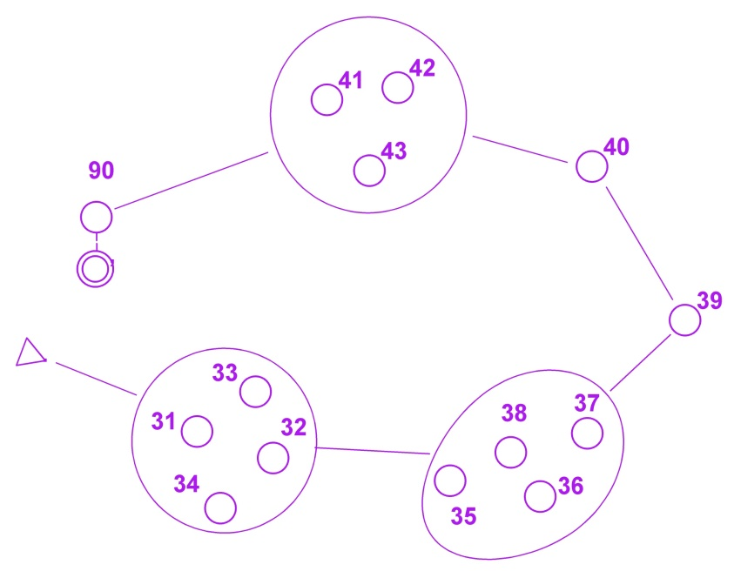
Порядок прохождения дистанции (для групп МЖ12 и старше): дистанция сформирована из нескольких «гроздей» по 3-4 КП и обязательных контрольных пунктов. Внутри «грозди» спортсмен находит контрольные пункты в произвольном порядке (по выбору), Далее он движется на другую «гроздь» или обязательный КП. Спортсмен обязан отметиться на всех КП, расположенных внутри «грозди». КП для выбора (расположенные в «грозди») на карте ограничиваются окружностью (см. схему). Для всех групп обязательный последний КП 90 и далее на финиш.
Спортсмены в группах OPEN M, OPEN D, Педагоги ОУ, М10, Ж10 преодолевают дистанцию в произвольном порядке с обязательным последним КП 90 и далее на финиш.

Дистанции соревнований
Группа | Кол-во КП | Кол-во КП на карте | Последний КП | Контрольное время | Масштаб карты
OPEN М, OPEN D | 9 | 12 | 90 | 60 мин | 1:4000
Педагоги ОУ | 9 | 12 | 90 | 60 мин | 1:4000
М10, Ж10 | 8 | 12 | 90 | 60 мин | 1:4000
М12 | 12 | 12 | 90 | 60 мин | 1:4000
Ж12 | 11 | 11 | 90 | 60 мин | 1:4000
М14 | 17 | 17 | 90 | 60 мин | 1:4000
Ж14 | 13 | 13 | 90 | 60 мин | 1:4000
М16 | 24 | 24 | 90 | 60 мин | 1:4000
Ж16 | 17 | 17 | 90 | 60 мин | 1:4000
МВ | 26 | 26 | 90 | 60 мин | 1:4000
ЖВ | 24 | 24 | 90 | 60 мин | 1:4000
М35 | 26 | 26 | 90 | 60 мин | 1:4000
Ж35 | 24 | 24 | 90 | 60 мин | 1:4000
М50 и ст. | 17 | 17 | 90 | 60 мин | 1:4000
Ж50 и ст. | 12 | 12 | 90 | 60 мин | 1:4000
До точки начала ориентирования 80 м. От последнего КП до финиша 30 м.

Финансовые условия участия в соревнованиях. Заявочный взнос для участников– 100 руб. (МЖ10,12,14,16, OPENM, OPEND; Педагоги ОУ), 150 руб. (МЖ В,35, 50),
Награждение. Победителям и призерам соревнований вручаются дипломы и призы.

Схема расположения центра соревнований
